流量分析报告

1. 添加站点



1. 添加埋点



1. 发布到github

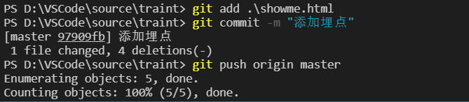

1. 网站概况

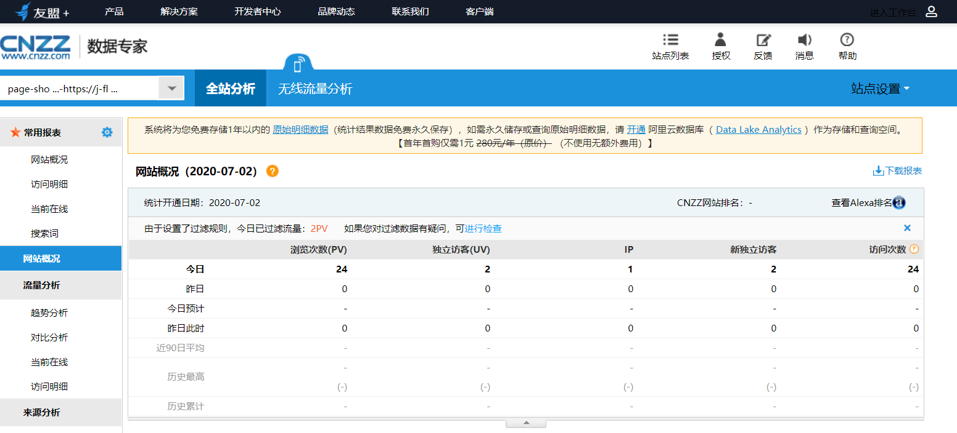

1. 流量趋势

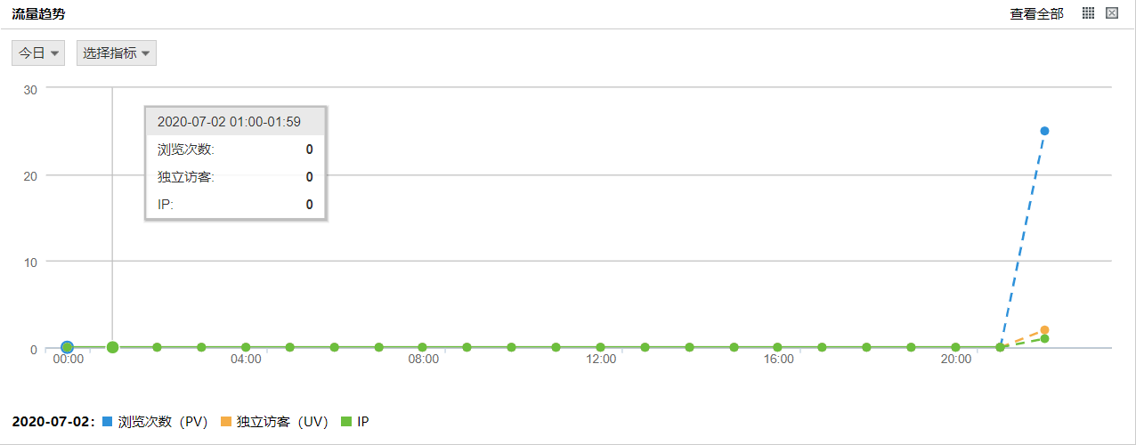

1. 当前在线

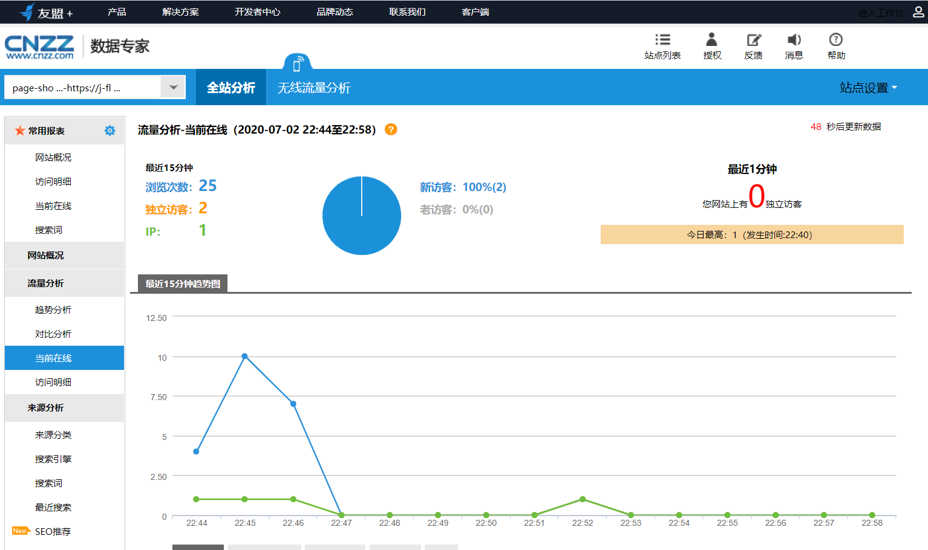

1. 受访分析

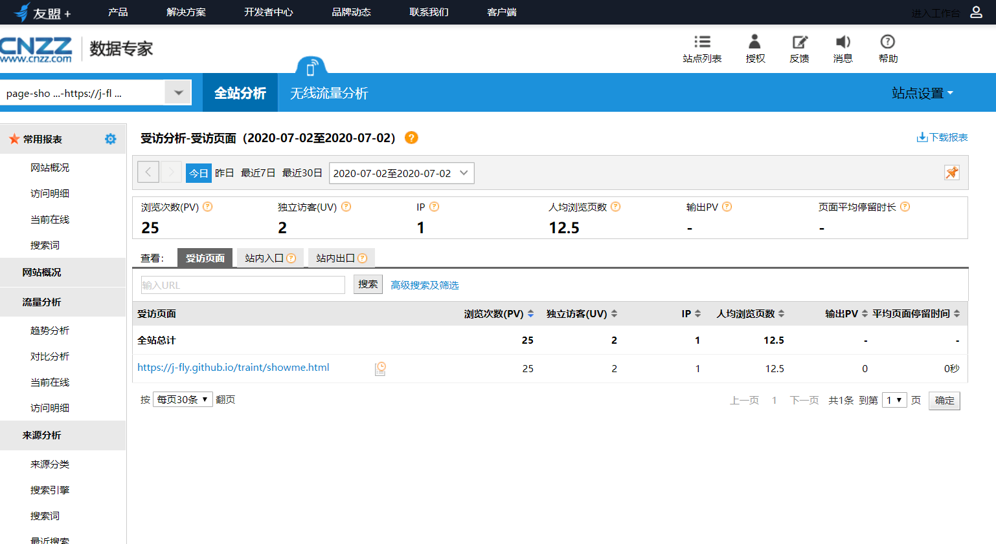

1. 添加事件埋点

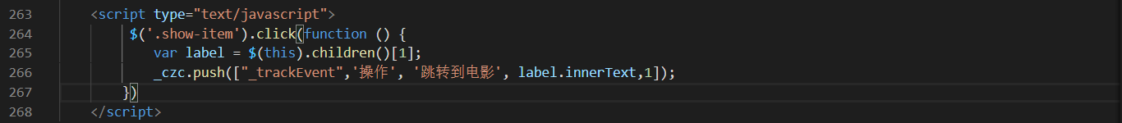

1. 发布到github

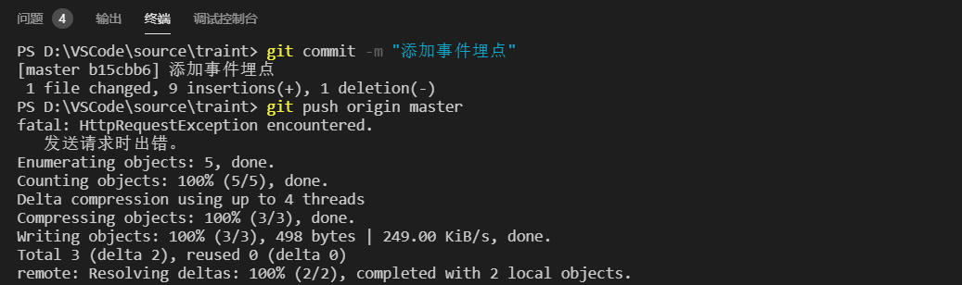

1. 事件分析

